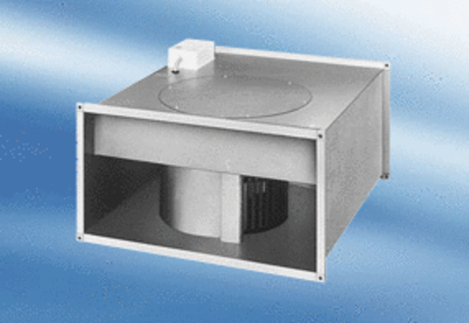Kanálový ventilátor EPK 31/6 AObsah dodávky: 1 kusSortiment:
Typové číslo: 0086.0616Výrobce: MAICO

